Національний технічний університет України
«Київський політехнічний інститут»

Факультет інформатики та обчислювальної техніки

Лабораторна робота №19

з дисципліни "Комп`ютерна електроніка"

Виконала Бригада №2
ГлуШко Ольга Юріївна
Мацкевич Валерій Сергійович
Факультет ІОТ
Група ІО-92

Перевірив:Саверченко Василь Григорович



Київ - 2011р.
Выполнение работы
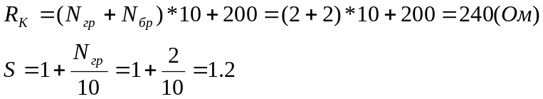

«ИЛИ-НЕ»

Экспериментальная схема

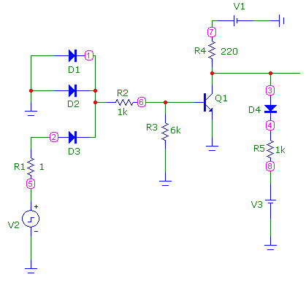

Входная и передаточная характеристики

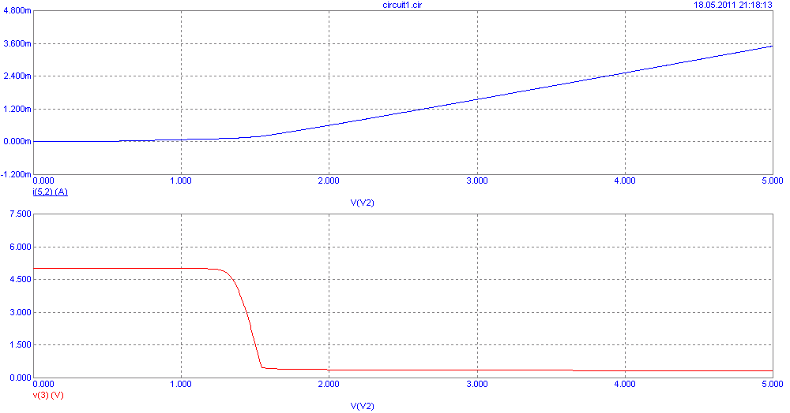
Отклик на импульсное входное воздействие

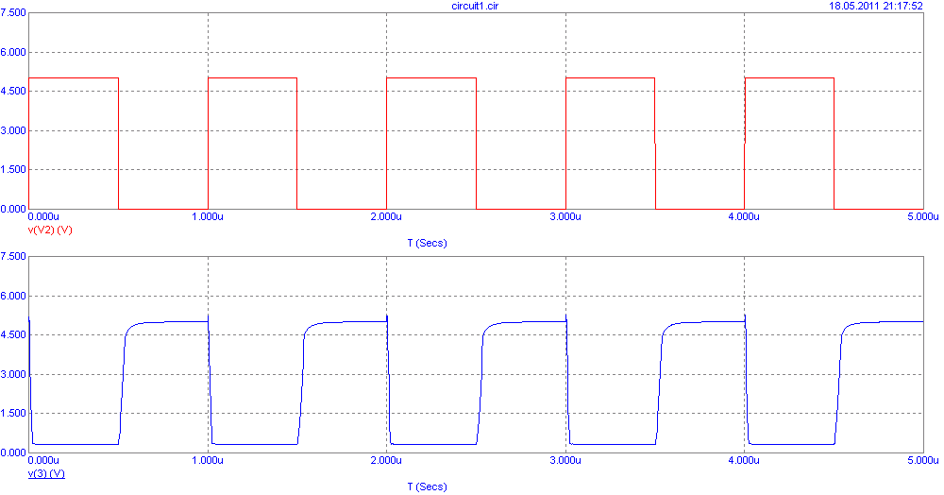

«И-НЕ»

Экспериментальная схема

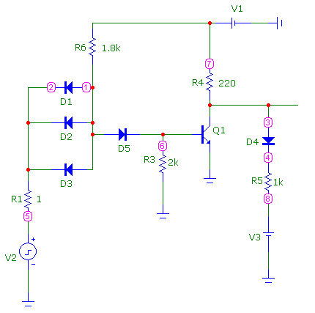

Входная и передаточная характеристики

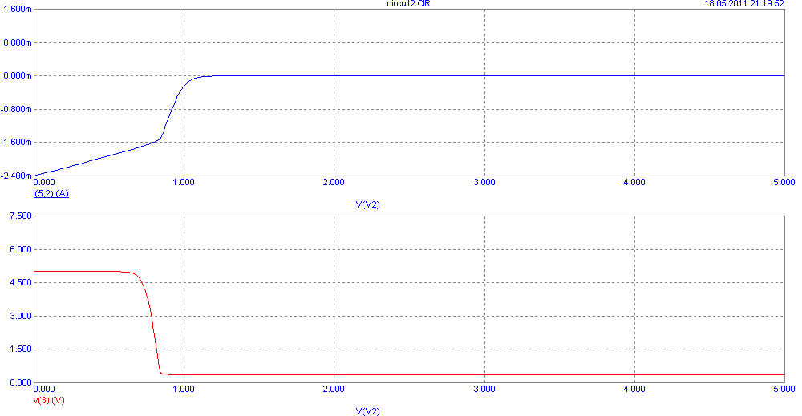

Отклик на импульсное входное воздействие

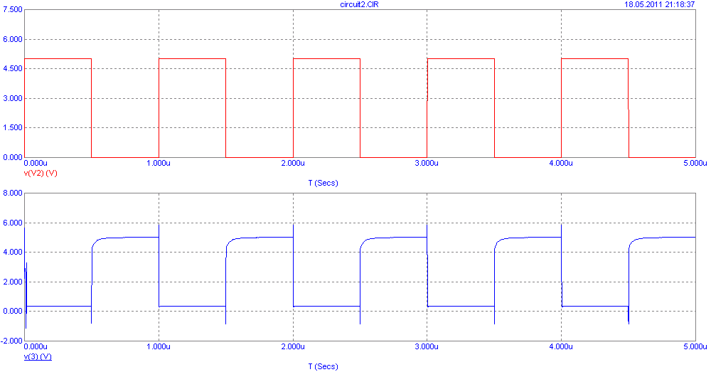

Висновок: недоліком ДТЛ «АБО-НЕ» є те, що при неповному навантаженні зменшується швидкодія цього логічного елемента. Це є типовим для всіх елементів що працюють з вхідними струмами і відсутня в елементі «І-НЕ», який працює з вихідними струмами

